Caso 1: ¿Cómo navega un bicicleta compartido para alcanzar el éxito rápido?


Introducción
¡Bienvenidos al estudio de caso de análisis ciclista de bicicletas compartidas! En este caso de estudio, trabajas para una empresa ficticia, Cyclistic, junto con algunos miembros clave del equipo. Para responder a las preguntas de negocio, sigue los pasos del proceso de análisis de datos: Preguntar, Preparar, Procesar, Analizar, Compartir y Actuar. A lo largo del camino, las tablas de la hoja de ruta de estudios de caso —incluyendo preguntas orientadoras y tareas clave— te ayudarán a mantenerte en el camino correcto.

Escenario
Eres un analista de datos junior que trabaja en el equipo de analistas de marketing de Cyclistic, una empresa de bicicletas compartidas en Chicago. El director de marketing cree que el éxito futuro de la empresa depende de maximizar el número de membresías anuales. Por eso, tu equipo quiere entender cómo los ciclistas ocasionales y los miembros anuales utilizan de forma diferente las bicicletas ciclistas. A partir de estos conocimientos, tu equipo diseñará una nueva estrategia de marketing para convertir a los ciclistas ocasionales en miembros anuales. Pero primero, los ejecutivos de Cyclistic deben aprobar tus recomendaciones, por lo que deben estar respaldadas con datos convincentes y visualizaciones profesionales de datos.

Personajes y equipos
- Cyclistic: Un programa de bicicletas compartidas que cuenta con más de 5.800 bicicletas y 600 estaciones de acoplamiento. Cyclistic se diferencia por ofrecer también bicicletas reclinables, triciclos de mano y bicicletas de carga, haciendo que el bike-sharing sea más inclusivo para personas con discapacidad y ciclistas que no pueden usar una bicicleta estándar de dos ruedas. La mayoría de los ciclistas optan por bicicletas tradicionales; Alrededor del 8% de los ciclistas utilizan las opciones asistivas. Los ciclistas suelen ir en bicicleta por ocio, pero alrededor del 30% utiliza las bicicletas para desplazarse al trabajo cada día.
- Lily Moreno: La directora de marketing y tu jefa. Moreno es responsable del desarrollo de campañas e iniciativas para promover el programa de bicicletas compartidas.
Estos pueden incluir correo electrónico, redes sociales y otros canales.
- Equipo de análisis de marketing de Cyclistic: Un equipo de analistas de datos responsables de recopilar, analizar e informar datos que ayudan a guiar la estrategia de marketing de Cyclistic. Te uniste a este equipo hace seis meses y has estado ocupado aprendiendo sobre la misión y los objetivos de negocio de Cyclistic, así como sobre cómo tú, como analista de datos junior, puedes ayudar a Cyclic a lograrlos.
- Equipo ejecutivo ciclista: El equipo ejecutivo, conocido por su atención al detalle, decidirá si aprueba el programa de marketing recomendado.

Sobre la empresa
En 2016, Cyclistic lanzó una exitosa oferta de bicicletas compartidas. Desde entonces, el programa ha crecido hasta alcanzar una flota de 5.824 bicicletas georastreadas y agrupadas en una red de 692 estaciones en Chicago. Las motos pueden desbloquearse desde una estación y devolverlas a cualquier otra estación del sistema en cualquier momento.

Hasta ahora, la estrategia de marketing de Cyclistic se basaba en crear conciencia general y atraer a amplios segmentos de consumidores. Un enfoque que ayudó a hacer posibles estas cosas fue la flexibilidad de sus planes de precios: pases de viaje individual, abonos de día completo y membresías anuales.
Los clientes que compran pases de un solo viaje o de día completo se denominan pasajeros ocasionales. Los clientes que adquieren membresías anuales son miembros de Cyclistic.

Los analistas financieros de Cyclistic han concluido que los miembros anuales son mucho más rentables que los ciclistas ocasionales. Aunque la flexibilidad de precios ayuda a Cyclic a atraer a más clientes, Moreno cree que maximizar el número de miembros anuales será clave para el crecimiento futuro. En lugar de crear una campaña de marketing dirigida a clientes completamente nuevos, Moreno cree que existe una oportunidad sólida para convertir a los usuarios ocasionales en miembros. Señala que los ciclistas ocasionales ya conocen el programa Cyclistic y han elegido Cyclistic por sus necesidades de movilidad.

Moreno se ha fijado un objetivo claro: diseñar estrategias de marketing destinadas a convertir a los usuarios ocasionales en miembros anuales. Para ello, sin embargo, el equipo necesita comprender mejor cómo difieren los miembros anuales y los ciclistas ocasionales, por qué los ciclistas casuales comprarían una membresía y cómo los medios digitales podrían afectar sus tácticas de marketing. Moreno y su equipo están interesados en analizar los datos históricos de viajes ciclistas en bicicleta para identificar tendencias.

Pregunta
Tres preguntas guiarán el futuro programa de marketing:
- ¿En qué se diferencian los miembros anuales y los ciclistas ocasionales las bicicletas ciclistas?
- ¿Por qué los ciclistas ocasionales comprarían membresías anuales de Cyclistic?
- ¿Cómo puede Cyclistic utilizar los medios digitales para influir en los ciclistas ocasionales para que se hagan miembros?

Moreno te ha asignado la primera pregunta a responder: ¿En qué se diferencian los miembros anuales y los ciclistas ocasionales las bicicletas ciclistas?

Elaborarás un informe con los siguientes entregables:
- Una declaración clara de la tarea empresarial
- Descripción de todas las fuentes de datos utilizadas
- Documentación de cualquier limpieza o manipulación de datos
- Resumen de tu análisis
- Visualizaciones de apoyo y hallazgos clave
- Tus tres principales recomendaciones basadas en tu análisis

Utiliza la siguiente hoja de ruta del estudio de caso como guía.

Nota: Completar este estudio de caso en una semana es un objetivo razonable.

Caso

Estudio

Hoja de ruta

-

Pregunta

Guía

Preguntas

●

¿Qué

es

la

problema

tú

son

Intentando

a

¿Solucionar?

●

Cómo

puede

tu

Perspectivas

Impulso

Negocios

¿decisiones?

Clave

Tareas

●

Identificar

la

Negocios

Tarea

●

Considera

Clave

Partes interesadas

Entrega

●

A

Claro

Enunciado

de

la

Negocios

Tarea

Prepárate
Utiliza los datos históricos de viajes de Cyclistic para analizar e identificar tendencias. Descargar la Anterior 12 Meses de Ciclismo Viaje Datos Aquí. (Nota: Los conjuntos de datos tienen un nombre diferente porque Cyclistic es una empresa ficticia. Para los fines de este estudio de caso, los conjuntos de datos son apropiados y te permitirán responder a las preguntas empresariales. Los datos han sido puestos a disposición por Motivate International Inc. bajo este documento Licencia.) Estos son datos públicos que puedes usar para explorar cómo diferentes tipos de clientes están utilizando bicicletas ciclistas. Pero ten en cuenta que los temas de privacidad de datos te impiden usar la información personal identificable de los pasajeros. Esto significa que no podrás vincular las compras de pases con números de tarjeta de crédito para determinar si los usuarios ocasionales viven en la zona de servicio de Cyclistic o si han comprado varios pases individuales.

Ahora, prepara tus datos para el análisis utilizando la siguiente Hoja de Ruta de Estudios de Caso como guía:

Hoja de ruta para estudios de caso - Prepárate
Preguntas orientadoras
- ¿Dónde están ubicados tus datos?
- ¿Cómo están organizados los datos?
- ¿Hay problemas de sesgo o credibilidad en estos datos? ¿Tus datos cumplen con la ROCCC?
- ¿Cómo estáis gestionando las licencias, la privacidad, la seguridad y la accesibilidad?
- ¿Cómo verificaste la integridad de los datos?
- ¿Cómo te ayuda a responder a tu pregunta?
- ¿Hay algún problema con los datos?
Tareas clave
- Descarga los datos y guárdalos adecuadamente.
- Identifica cómo está organizado.
- Ordena y filtra los datos.
- Determina la credibilidad de los datos.
Entrega
● Descripción de todas las fuentes de datos utilizadas

Proceso
Luego, procesa tus datos para su análisis utilizando la siguiente Hoja de Ruta de Estudio de Caso como guía:
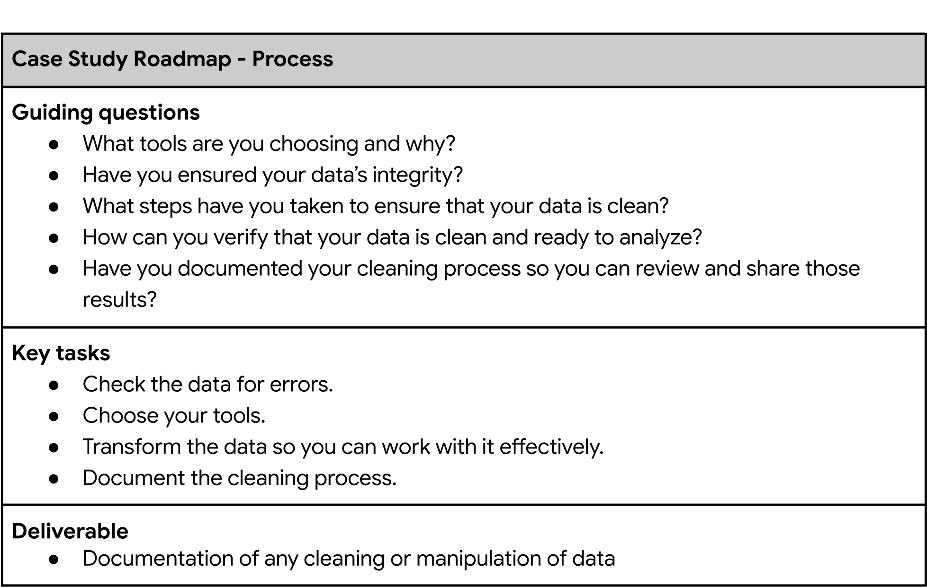

Sigue estos pasos:
- Descarga los datos del viaje.
Nota: Si planeas usar Python, el script inicial compartido en un paso posterior utiliza el Divvy 2019 Q1 y Divvy 2020 Q1 conjuntos de datos.
- Descomprime los archivos.
- Crea una carpeta en tu escritorio o en Drive para guardar los archivos. Utiliza las convenciones adecuadas de nombres de archivo.
- Crea subcarpetas para los archivos .csv o .xls para tener una copia de los datos originales. Mueve los archivos descargados a la subcarpeta correspondiente.
- Sigue estas instrucciones para Excel (a) o Google Sheets (b):
  - Abre Excel, abre cada archivo y elige Guardar como un libro de trabajo de Excel. Ponlo en la subcarpeta que creaste para .xls archivos.
  - Abre cada archivo .csv en Google Sheets y guárdalo en la subcarpeta correspondiente.
- Abre tu hoja de cálculo y crea una columna llamada ride_length. Calcula la duración de cada atracción restando la columna started_at de la columna ended_at (por ejemplo, =D2-C2) y formatea como HH:MM:SS usando Format > Celdas > Tiempo > 37:30:55.
- Crea una columna llamada day_of_week y calcula el día de la semana en que empezó cada atracción usando el comando WEEKDAY (por ejemplo, =WEEKDAY(C2,1)) en cada archivo. Formatea como General o como un número sin decimales, indicando que 1 = domingo y 7 = sábado.
- Procede al paso de investigación.

Si quieres, sigue trabajando con los datos para familiarizarte mejor con ellos e incluso quizás identificar nuevas formas de responder a las preguntas de negocio.

Analiza
Ahora que tus datos están almacenados adecuadamente y preparados para el análisis, empieza a ponerlos en práctica. Utiliza la siguiente hoja de ruta del estudio de caso como guía:

Caso

Estudio

Hoja de ruta

-

Analiza

Guía

Preguntas

●

Cómo

debería

tú

organizar

tu

Datos

a

Interpretar

Análisis

en

¿eso?

●

Ha

tu

Datos

He sido

Correctamente

¿Formateado?

●

¿Qué

sorpresas

lo hizo

tú

descubrir

en

la

¿datos?

●

¿Qué

Tendencias

o

Relaciones

lo hizo

tú

encontrar

en

la

¿datos?

●

Cómo

Will

estos

Perspectivas

Ayuda

Respuesta

tu

Negocios

¿Preguntas?

Clave

Tareas

- Agrega tus datos para que sean útiles y accesibles.
- Organiza y formatea tus datos.
- Haz cálculos.
- Identifica tendencias y relaciones.
Entrega
● Un resumen de tu análisis

Sigue estos pasos para usar hojas de cálculo
Abre tu solicitud de hoja de cálculo y luego completa los siguientes pasos:
- Cuando sea relevante, haz que las columnas sean consistentes y combínalas en una sola hoja de cálculo.
- Limpia y transforma tus datos para prepararlos para el análisis.
- Realiza un análisis descriptivo.
- Haz algunos cálculos en un solo archivo para tener una mejor idea de la disposición de los datos. Opciones:
  - Calcula la media de ride_length
  - Calcula el máximo ride_length
  - Calcula el modo de day_of_week
- Crea una tabla dinámica para calcular y visualizar rápidamente los datos. Opciones:
  - Calcula el ride_length medio para socios y jinetes ocasionales. Try rows = member_casual; Valores = Promedio de ride_length.
  - Calcula la ride_length media de los usuarios por day_of_week. Columnas de prueba = day_of_week; Filas = member_casual; Valores = Promedio de ride_length.
  - Calcula el número de recorridos para los usuarios por day_of_week sumando el Conteo de trip_id a los Valores.
- Abre otro archivo y realiza los mismos pasos de análisis descriptivo. Explora diferentes estaciones para hacer algunas observaciones iniciales.
- Una vez que hayas dedicado tiempo a trabajar con las hojas de cálculo individuales, combínalas en una vista de un año completo. Haz esto con la herramienta que hayas elegido para realizar tu análisis final, ya sea una hoja de cálculo, una base de datos y SQL, o Python.
- Exporta un archivo resumen para un análisis más profundo.

Sigue estos pasos para usar SQL
Abre tu herramienta SQL preferida y luego completa los siguientes pasos:
- Importa tus datos.
- Explora tus datos, quizás mirando el número total de filas, valores distintos, valores máximos, mínimos o medios.
- Cuando sea relevante, utiliza sentencias JOIN para combinar tus datos en una sola tabla.
- Crea estadísticas resumen.
- Investiga tendencias interesantes y guarda esa información en una tabla.

Sigue estos pasos para usar Python
Accede a tu entorno de programación en Python y utiliza este script para completar los siguientes pasos:
- Importa tus datos desde Divvy 2019 Q1 y Divvy 2020 Q1.
- Haz que las columnas sean consistentes y combínalas en un solo dataframe.
- Limpia y añade datos para prepararlos para el análisis.
- Realiza un análisis descriptivo.
- Exporta un archivo resumen para un análisis más profundo.

Compartir
Ahora que has realizado tu análisis y obtenido algunos conocimientos sobre tus datos, crea visualizaciones para compartir tus hallazgos. Moreno te ha recordado que deben ser sofisticados y pulidos para comunicarse eficazmente con el equipo ejecutivo. Utiliza la siguiente hoja de ruta del estudio de caso como guía:
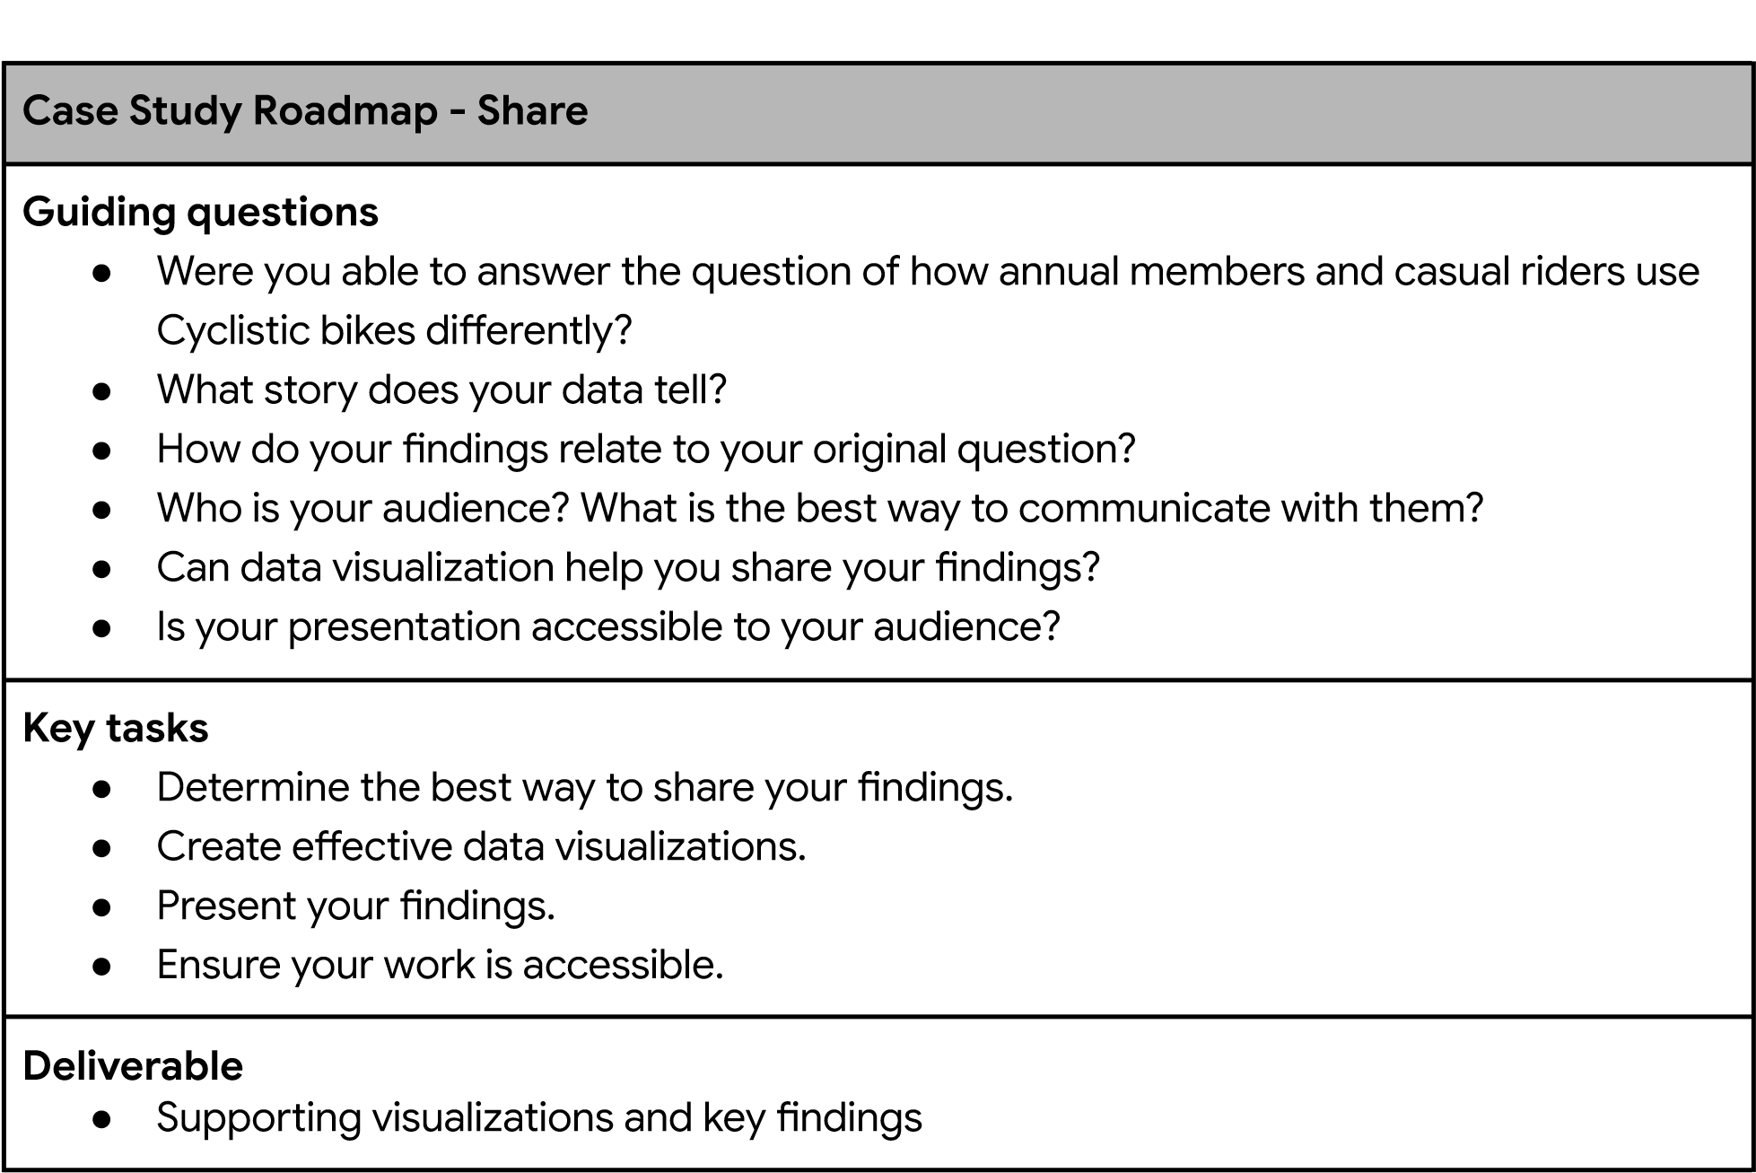

Sigue estos pasos:
- Saca un papel y un bolígrafo y haz algunos bocetos de cómo visualizarás los datos.
- Una vez que elijas una forma visual, abre la herramienta que prefieras para crear tu visualización. Utiliza un software de presentaciones como PowerPoint o Google Slides, tu programa de hojas de cálculo o Tableau.
- Crea tu visualización de datos, recordando que el contraste debe usarse para atraer la atención de tu audiencia hacia los insights más importantes. Utiliza principios artísticos como el tamaño, el color y la forma.
- Asegura un significado claro mediante el uso adecuado de elementos comunes, como titulares, subtítulos y etiquetas.
- Refina tu visualización de datos aplicando una atención profunda al detalle.

Ley
Ahora que has terminado de crear tus visualizaciones, actúa según tus hallazgos. Prepara los entregables que Moreno te pidió crear, incluyendo las tres principales recomendaciones basadas en tu análisis. Utiliza la siguiente hoja de ruta del estudio de caso como guía:

Caso

Estudio

Hoja de ruta

-

Ley

Guía

Preguntas

●

¿Qué

es

tu

Final

Conclusión

Con base

en

tu

¿Análisis?

●

Cómo

podría

tu

Equipo

y

Negocios

Aplica

tu

¿Alguna idea?

●

¿Qué

Siguiente

Escalones

tú

o

tu

Partes interesadas

toma

Con base

en

tu

¿Hallazgos?

●

Es

Ahí

adicional

Datos

tú

podría

Uso

a

Expandir

en

tu

¿Hallazgos?

Clave

Tareas

●

Crear

tu

cartera.

●

Añadir

tu

Caso

estudiar.

●

Práctica

Presentación

tu

Caso

Estudio

a

a

amigo

o

Familia

miembro.

Entrega

●

Tu

arriba

tres

Recomendaciones

Con base

en

tu

Análisis

Sigue estos pasos:
- Si aún no tienes uno, crea un portafolio online.
- Piensa en cómo quieres incluir tu estudio de caso en tu portafolio.
- Sube o vincula los hallazgos de tus estudios de caso a tu portafolio.
- Escribe un breve párrafo describiendo el estudio de caso, tu proceso y tus descubrimientos.
- Añade el párrafo para introducir tu caso de estudio en tu portafolio.

Conclusión
¡Enhorabuena por terminar el estudio de caso del ciclismo de bicicletas compartidas! Si quieres, haz otro estudio de caso para seguir ampliando tu portafolio. O bien, utiliza los pasos de la hoja de ruta del estudio de caso Preguntar, Preparar, Procesar, Analizar, Compartir y Actuar para crear un nuevo proyecto completamente tuyo. ¡Mucha suerte en tu búsqueda de empleo!

